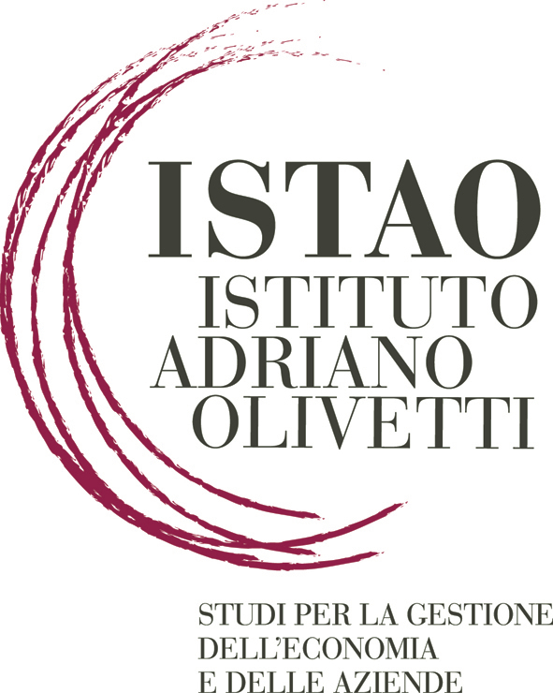

Corso estivo in

NANOTECNOLOGIE E SVILUPPO INNOVATIVO DEI MATERIALI

Contenuti
- Premessa 2
- Obiettivo 2
- Destinatari 2
- Metodo di lavoro 2
- Struttura del Master 2
- Aspetti organizzativi 3

Premessa
L’ISTAO, Istituto Adriano Olivetti di studi per la gestione dell’economia e delle aziende, intende mettere a disposizione le proprie competenze progettuali ed il know how formativo per sviluppare programmi di alta formazione, rivolti sia a giovani neolaureati sia a categorie omogenee di utenti professionali, su temi di frontiera che siano strettamente connessi con lo sviluppo e la competitività delle imprese.
Tra questi programmi rientra il Summer Course in Nanotecnologie e sviluppo innovativo dei materiali.
Realizzato sulla base della collaborazione tra Istao e MIT-ILP di Boston, il corso è stato pensato ed è coordinato da: Valeriano Balloni (professore di Dinamiche Imprenditoriali e Progetti Industriali presso l’Università Politecnica delle Marche), Francesco Stellacci (MIT Department of Materials Science and Engineering) e Oriano Francescangeli (professore di Fisica Sperimentale presso l’Università Politecnica delle Marche e Direttore del Laboratorio Regionale delle Marche MATEC-CNISM).
Obiettivo
Il corso si propone di:
- sviluppare le conoscenze di base sulla rilevanza e natura delle nanotecnologie per lo sviluppo innovativo dei materiali;
- verificare e trasferire, attraverso lo studio di casi reali, competenze sullo sviluppo applicato di tali tecnologie.
Destinatari
Il corso si rivolge principalmente a dipendenti di imprese, che siano responsabili o, comunque, impegnati nelle aree R&S, industrializzazione del prodotto e nelle attività di produzione.
Possono essere destinatari del corso anche giovani ingegneri che siano interessati ad approfondire le tematiche specificamente trattate dal corso.
Metodo di lavoro
Il corso insiste su una forte interattività tra discenti e docenti, necessaria a dar luogo a un processo di apprendimento impostato sul fare e sull’interagire.
A tal fine il corso utilizza anche una piattaforma di e-learning, per preparare gli allievi ad affrontare i temi che verranno svolti a lezione, nonché consentire ai docenti di aprire dei “forum” su particolari argomenti.
Struttura del master
Il corso è strutturato in 4 moduli della durata ciascuno di un giorno e mezzo (venerdì e sabato mattina), nel mese di luglio 2009.
Per ciascun modulo viene individuato un ambito applicativo specifico all’interno del quale trova rappresentazione un “case study” esplicativo.
- Modulo 1: Superfici e Trattamenti Superficiali
In questo modulo verranno discussi i più moderni metodi per rivestire le superfici con ricoperture organiche ed inorganiche che ne impartiscono nuove proprietà. Il ‘case study’ sarà quello delle superfici autopulenti.

- Modulo 2: Sintesi e Processing di Nanomateriali
Verranno discusse le metodologie moderne per la sintesi di nanoparticelle, nanofili, e nanotubi, e verranno introdotti i metodi di processing dry e wet che si stanno affermando nell’industria internazionale. Il ‘case study’ sarà quello della produzione di film contenti nanoparticelle.
- Modulo 3: Proprietà Ottiche, Magnetiche, ed Elettroniche di nanomateriali
Verranno introdotti tutti i concetti moderni per la realizzazione di materiali unici relativamente alle proprietà optoelettroniche. Il ‘case study’ sarà la conduzione ballistica nei nanotubi di carbonio.
- Modulo 4: Metodi di Caratterizzazione per superfici e nanomateriali
Si tratteranno tutti i metodi più moderni per la caratterizzazione di superfici e dei nanomateriali. Il ‘case study’ sarà la determinazione dell’energia di superficie attraverso l’uso della microscopia a scansione di sonda.

Il trasferimento dei contenuti viene arricchito, per ciascun modulo, da aggiornamenti sullo stato dell’arte, nelle specifiche tematiche, riferito ai dipartimenti di ricerca delle università marchigiane:
- nel Modulo 3
  - Metodi di realizzazione e proprietà optoelettroniche di materiali nanocompositi (Prof. Francesco Simoni)
  - Metodi di manipolazione ottica per la nanofotonica (Prof. Francesco Simoni)
  - Sensori ottici avanzati (Dr. L. Criante)
- nel Modulo 4
  - Tecniche spettroscopiche per lo studio di superfici (Prof. R. Gunnella)
  - La radiazione di sincrotrone applicata alla caratterizzazione dei nanomateriali (Prof. F. Rustichelli)
  - Cristalli liquidi nanostrutturati per applicazioni innovative (Prof. O. Francescangeli)
  - Tecniche neutroniche applicate alla caratterizzazione dei nanomateriali (Prof. F. Fiori)
Aspetti organizzativi
Per la prima edizione del corso si prevede di coinvolgere una classe di 20 partecipanti.
La quota di iscrizione al corso è di € 1.700
(esente IVA ai sensi dell’art.10 p.20 del DPR 633/72 e successive modifiche).

Tale quota individuale include:
- la documentazione e i materiali didattici,
- l’accesso alla piattaforma web per l’acquisizione dei contenuti e l’assistenza on line.

Sono previste riduzioni sulla quota d’iscrizione per le imprese socie di Istao e per tutte le imprese che iscriveranno più di un partecipante.

PROFILO DEI DOCENTI

Prof. Francesco Stellacci
Professore Associato presso il Dipartimento di Scienze dei Materiali e Ingegneria del MIT di Boston.
Dottorato in Scienze dei Materiali e Ingegneria presso il Politecnico di Milano nel 1998.
La ricerca del prof. Stellacci si interessa della nano-scienza e della nano-tecnologia, con una particolare attenzione nella ricerca delle relazioni di proprietà strutturale che esistono tra gli assemblamenti di molecole nano-strutturate e le loro proprietà superficiali. La sua ricerca si focalizza nell’ambito delle nuove conoscenze sull’assemblaggio di molecole in uno spazio limitato e le loro interazioni con molecole organiche, con bio-molecole e con superfici inorganiche.
L’obiettivo è quello di applicare questa conoscenza a favore dello sviluppo e dell’efficiente fabbricazione di nano-materiali di struttura molecolare e congegni per numerose applicazioni.
Per costruire questi congegni, Stellacci e i suoi asistenti stanno testando nuovi materiali (legante organico rivestito di nano-particelle e nano-conduttore) e le tecniche di fabbricazione di materiali leggeri (basati sul riconoscimento molecolare e l’auto-assemblaggio).

Prof. Oriano Francescangeli
Oriano Francescangeli è Professore Associato di Fisica Sperimentale presso l’Università Politecnica delle Marche. Si è la laureato in Ingegneria Elettronica nel 1984 presso l’Università di Ancona dove nel 1985 ha iniziato la sua carriera di ricercatore. Ha trascorso numerosi soggiorni presso i principali laboratori internazionali di luce di sincrotrone e di scattering di neutroni (ESRF, Grenoble, ELETTRA, Trieste, RAL, Oxford, ILL, Grenoble, LLB, Parigi, HASYLAB, Amburgo). I suoi interessi scientifici riguardano la fisica della materia condensata, con particolare interesse alle proprietà strutturali e ottiche dei cristalli liquidi e dei nanocompositi ibridi a base polimerica. E’ autore di oltre 150 pubblicazioni scientifiche su riviste internazionali e più di 130 contributi a conferenze, molti dei quali su invito. E’ Responsabile del Laboratorio di Diffrazione RX dell’Università e Direttore del Laboratorio Regionale delle Marche MATEC - CNISM.

Dr. Ing. Luigino Criante
Luigino Criante è attualmente ricercatore del CNISM (Consorzi NazionaleInteruniversitario per le Scienze Fisiche della Materia). Ha conseguito la laurea in Ingegneria Elettronica nel Novembre 2002 presso l’Università Politecnica delle Marche. Nel 2005 ha conseguito il Dottorato di Ricerca Internazionale in Ingegneria dei Materiali presso il Dipartimento di Fisica e Ingegneria dei Materiali e del Territorio della medesima Università. È socio fondatore dello Spin-off HEOS s.r.l. (Highly Engineered Optical Solutions) e da novembre 2008 ne ricopre la carica di Vice-Presidente. La propria attività di ricerca è focalizzata nella caratterizzazione di strutture periodiche, nello studio di sensori interferenziali e nella manipolazione ottica di sistemi nano-bio fotonici.

Dr. Fabrizio Fiori
Fabrizio Fiori si è laureato in Fisica nel 1987 all’Università di Bologna, dove ha poi conseguito il Dottorato di Ricerca in Fisica nel 1992. In passato ha lavorato come ricercatore all’Istituto Nazionale per la Fisica della Materia (INFM). Attualmente è Ricercatore Universitario di Fisica Applicata presso la Facoltà di Medicina e Chirurgia dell’Università Politecnica delle Marche. E’ autore di circa 60 pubblicazioni su riviste scientifiche internazionali. Le ricerche attuali vertono principalmente sulle caratterizzazioni microstrutturali di materiali per applicazioni tecnologiche e biomediche, utilizzando come tecniche di indagine sperimentale la diffrazione neutronica, la diffusione a piccolo angolo, la tomografia neutronica e la microtomografia con radiazione di sincrotrone.

Prof. Roberto Gunnella
Roberto Gunnella, attualmente Professore Associato presso il Dipartimento di Fisica dell'Università di Camerino, e' coautore di piu' di 70 pubblicazioni e di numerose comunicazioni a congressi. E' stato professore invitato all’Universita' di Sendai (Giappone) e all’Universita' di Rennes (Francia). Da circa 20 anni svolge attività di ricerca nel campo delle spettroscopie elettroniche applicate alla materia condensata per lo studio dei solidi e delle superficie solide. Le ricerche hanno riguardato la crescita di film sottili epitassiali e/o nanostrutturati, processi chimici alla superficie (catalisi e ossidazione), proprietà elettroniche e strutturali e in generale proprietà di interfaccia di materiali per la magneto-opto elettronica.

Prof. Franco Rustichelli
Franco Rustichelli ha studiato alla Scuola Normale Superiore di Pisa e quindi all’Università di Milano, dove ha ottenuto la laurea in Fisica nel 1962. Ha lavorato inizialmente presso l’Istituto Laue-Langevin (ILL) di Grenoble in Fisica Nucleare, e quindi dal 1972 presso l’Università di Ancona. Attualmente è Professore Ordinario di Fisica Applicata presso la Facoltà di Medicina e Chirurgia dell’Università Politecnica delle Marche. E’ autore di circa 300 pubblicazioni su riviste scientifiche internazionali e di numerose comunicazioni a conferenze. Le ricerche attuali riguardano principalmente l’utilizzo di tecniche fisiche avanzate, quali la diffrazione e la diffusione di neutroni, la tomografia neutronica e la microtomografia con radiazione di sincrotrone, nella ricerca biomedica e in scienza dei materiali.

Prof. Francesco Simoni
Francesco Simoni è professore ordinario di Fisica Generale dall’1/11/1994 presso l’Università Politecnica delle Marche. Ha ottenuto la Laurea in Fisica presso l'Universita' di Roma "La Sapienza" il 19/7/1973. E’ stato professore presso l'Universita' della Calabria e l'Universita' di Napoli “Federico II”, visiting scientist presso la University of Southern California e la North Texas State University e visiting professor presso l'Université d'Artois. I suoi campi di interesse scientifico riguardano i materiali organici per la fotonica ed i metodi di manipolazione ottica. E' autore di oltre 150 articoli su riviste con referees internazionali e di un libro sulle proprieta' ottiche nonlineari dei materiali liquido-cristallini. E' Fellow della Optical Society of America. E’ stato Presidente della Società Italiana Cristalli Liquidi ed e’ attualmente Vice-Presidente del Consorzio Nazionale Interuniversitario per le Scienze Fisiche della Materia – CNISM.

